**3 день в оздоровительном лагере «Солнышко»…**

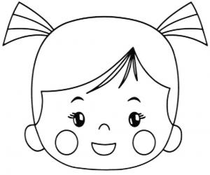

|  |  |
| --- | --- |
| **Каждый день у нас, ребятки,**  **Начинается с зарядки.**  **Сделать нас сильней немного**  **Упражнения помогут.** | **Мы на завтраке сидим, кашу дружно мы едим…** |
| **Беседа о соблюдении правил поведения при проведении мероприятий, экскурсий, походов.** | **Смотр «Украсим Родину цветами», вот так мы облагораживаем свои цветочные клумбы…** |